

SEMESTRÁLNÍ PRÁCE Z PŘEDMĚTU

Databázové systémy

Databáze Internetový obchod

2018

Obsah
1. Zadání 1
2. Struktura databáze 2
3. Vytvoření databáze a tabulek 7
4. Naplnění tabulek daty 8
5. Dotazy 10

Zadání (zde bude popis projektu – to co chcete dělat)
Navrhněte databázi vhodnou pro elektronický obchod. Bude evidovat nabídku produktů, objednávky, zákazníky atd. Produkty mohou mít parametry (výrobce, rozměr, barvu atd.). Bude možné vyhledávat podle ceny, parametrů výrobků. Zjistit kolik kdo čeho objednal. Co objednal určitý zákazník atd.

Součástí bude i popis projektu:
- diagram
- popis tabulek a relací
- popis dotazů

1. DB diagram

- 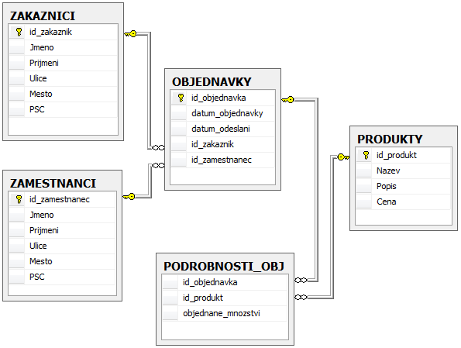
- Obr.: 1: Diagram databáze Internetový obchod

2. Struktura databáze
Databáze je složena z pěti tabulek. Tabulky: Zákazníci, Zaměstnanci, Objednávky, Podrobnosti_obj, Produkty. Každá tabulka obsahuje odpovídající údaje. Například tabulka Zákazníci obsahuje údaje: id_zákazník, jméno, příjmení, ulice, město, PSČ.
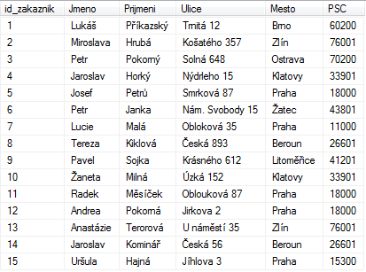
Tabulka 1: Zákazníci

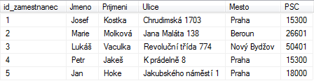
Tabulka 2: Zaměstnanci
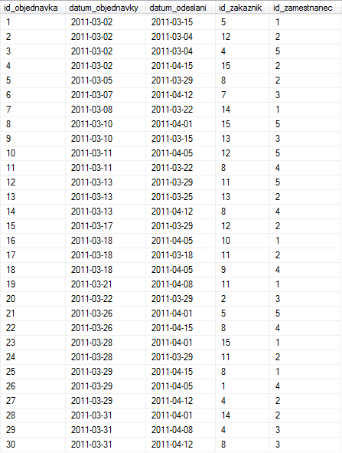
Tabulka 3: Objednávky

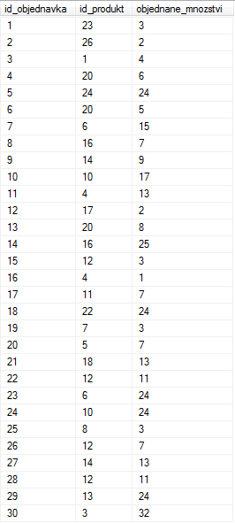
Tabulka 4: Podrobnosti_obj
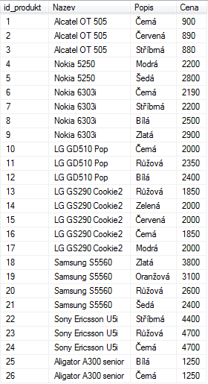
Tabulka 5: Produkty

3. Vytvoření databáze a tabulek
create database ZBOZI;

use ZBOZI;

create table ZAKAZNICI(
id_zakaznik int not null,
Jmeno varchar(256) null,
Prijmeni varchar(256) null,
Ulice varchar(256) null,
Mesto varchar(256) null,
PSC int not null,
primary key(id_zakaznik)
);

create table ZAMESTNANCI(
id_zamestnanec int not null,
Jmeno varchar(256) null,
Prijmeni varchar(256) null,
Ulice varchar(256) null,
Mesto varchar(256) null,
PSC int not null,
primary key(id_zamestnanec)
);

create table OBJEDNAVKY(
id_objednavka int not null,
datum_objednavky date null,
datum_odeslani date null,
id_zakaznik int not null,
id_zamestnanec int not null,
primary key(id_objednavka),
FOREIGN KEY (id_zakaznik) REFERENCES ZAKAZNICI(id_zakaznik) ON DELETE CASCADE,
FOREIGN KEY (id_zamestnanec) REFERENCES ZAMESTNANCI(id_zamestnanec) ON DELETE CASCADE
);

create table PRODUKTY(
id_produkt int not null,
Nazev varchar(256) null,
Popis varchar(256) null,
Cena int not null,
primary key(id_produkt)
);

create table PODROBNOSTI_OBJ(
id_objednavka int not null,
id_produkt int not null,
objednane_mnozstvi int not null,
FOREIGN KEY (id_objednavka) REFERENCES OBJEDNAVKY(id_objednavka) ON DELETE CASCADE,
FOREIGN KEY (id_produkt) REFERENCES PRODUKTY(id_produkt) ON DELETE CASCADE
);

4. Naplnění tabulek daty
insert into ZAKAZNICI(id_zakaznik, Jmeno, Prijmeni, Ulice, Mesto, PSC)
VALUES(1, 'Lukáš', 'Příkazský', 'Trnitá 12', 'Brno', 60200),
(2, 'Miroslava', 'Hrubá', 'Košatého 357', 'Zlín', 76001),
(3, 'Petr', 'Pokorný', 'Solná 648', 'Ostrava', 70200)

insert into ZAMESTNANCI(id_zamestnanec, Jmeno, Prijmeni, Ulice, Mesto, PSC)
VALUES (1, 'Josef', 'Kostka', 'Chrudimská 1703', 'Praha', 15300),
(2, 'Marie', 'Molková', 'Jana Maláta 138', 'Beroun', 26601)

insert into OBJEDNAVKY(id_objednavka, datum_objednavky, datum_odeslani, id_zakaznik, id_zamestnanec)
VALUES (1, '2011-03-02', '2011-03-15', 5, 1),
(2, '2011-03-02', '2011-03-04', 12, 2),
(3, '2011-03-02', '2011-03-04', 4, 5),
(4, '2011-03-02', '2011-04-15', 15, 2),
(5, '2011-03-05', '2011-03-29', 8, 2),
(6, '2011-03-07', '2011-04-12', 7, 3),
(7, '2011-03-08', '2011-03-22', 14, 1),
(8, '2011-03-10', '2011-04-01', 15, 5),
(9, '2011-03-10', '2011-03-15', 13, 3),
(10, '2011-03-11', '2011-04-05', 12, 5),
(11, '2011-03-11', '2011-03-22', 8, 4),
(12, '2011-03-13', '2011-03-29', 11, 5)

insert into PRODUKTY(id_produkt, Nazev, Popis, Cena)
VALUES (1, 'Alcatel OT 505', 'Černá', 900),
(2, 'Alcatel OT 505', 'Červená', 890),
(3, 'Alcatel OT 505', 'Stříbrná', 880),
(4, 'Nokia 5250', 'Modrá', 2200),
(5, 'Nokia 5250', 'Šedá', 2800),
(6, 'Nokia 6303i', 'Černá', 2190),
(7, 'Nokia 6303i', 'Stříbrná', 2200),
(8, 'Nokia 6303i', 'Bílá', 2500),
(9, 'Nokia 6303i', 'Zlatá', 2900),
(10, 'LG GD510 Pop', 'Černá', 2000),
(11, 'LG GD510 Pop', 'Růžová', 2350),
(12, 'LG GD510 Pop', 'Bílá', 2400)

insert into PODROBNOSTI_OBJ(id_objednavka, id_produkt, objednane_mnozstvi)
VALUES (1, 23, 3),
(2, 26, 2)

5. Dotazy
--Názvy a ceny mobilních telefonů, které jsou nabízeny
1)SELECT Nazev + ' - ' + Popis AS TypTelefonu , Cena FROM PRODUKTY
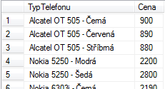

--Nejnižší cena z nabídky mobilních telefonů
P:\COMMON\BOARD\Databazove Systemy
2)SELECT MIN(Cena) AS Nejnizsi_cena FROM PRODUKTY
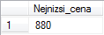

--Zobrazení objednávek od data 2011-03-26
3)SELECT id_objednavka, datum_objednavky FROM OBJEDNAVKY
WHERE datum_objednavky > '2011-03-26'
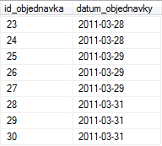

--Jména zaměstnanců s bydlištěm mimo Prahu
4)SELECT jmeno, prijmeni FROM ZAMESTNANCI
WHERE Mesto <> 'Praha'
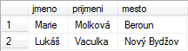

--Objednávky zákazníka 11
5)SELECT id_objednavka, id_zakaznik from OBJEDNAVKY
WHERE id_zakaznik = 11
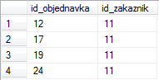

--Zákazníci, kteří si objednali LG GD510 Pop
6)SELECT DISTINCT Zakaznici.jmeno, zakaznici.prijmeni
FROM ((ZAKAZNICI
INNER JOIN OBJEDNAVKY
ON Zakaznici.id_zakaznik=Objednavky.id_zakaznik)
INNER JOIN PODROBNOSTI_OBJ
ON objednavky.id_objednavka=podrobnosti_obj.id_objednavka)
INNER JOIN PRODUKTY
ON produkty.id_produkt=podrobnosti_obj.id_produkt
WHERE produkty.Nazev like 'LG GD510 Pop'
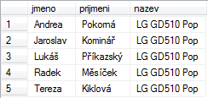

--Seznam mobilních telefonů, jejichž názvy začínají na 'S' a nebo končí na 'i'
7)SELECT id_produkt, Nazev FROM PRODUKTY
WHERE Nazev like 'S%' or Nazev like '%i';
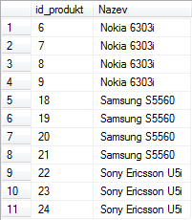

--Objednávky odeslané '2011-04-05' a jména zákazníků
8)SELECT objednavky.id_objednavka, objednavky.datum_odeslani, zakaznici.Jmeno, zakaznici.Prijmeni
FROM ZAKAZNICI INNER JOIN OBJEDNAVKY
ON zakaznici.id_zakaznik=objednavky.id_objednavka
WHERE objednavky.datum_odeslani='2011-04-05'
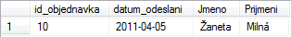

--Jména zákazníků a počet jimi zadaných objednávek
9)SELECT zakaznici.Prijmeni, zakaznici.Jmeno, (SELECT COUNT(*) FROM OBJEDNAVKY
WHERE objednavky.id_zakaznik=zakaznici.id_zakaznik) AS PocetObjednavek
FROM ZAKAZNICI
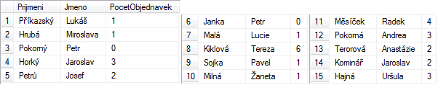
--Seznam zákazníků a datum poslední objednávky
9)SELECT zakaznici.Prijmeni, zakaznici.Jmeno, (SELECT MAX (datum_objednavky) FROM OBJEDNAVKY
WHERE Objednavky.id_zakaznik=Zakaznici.id_zakaznik)
AS PoslObjednavky
FROM ZAKAZNICI
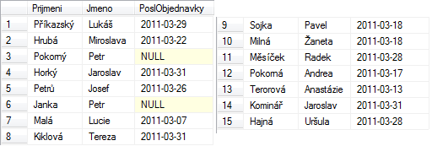

--Kolik dnů trvalo vyřízení jednotlivých objednávek
10)SELECT id_objednavka, datediff(day, datum_objednavky, datum_odeslani) as DobaVyrizeniObj FROM OBJEDNAVKY
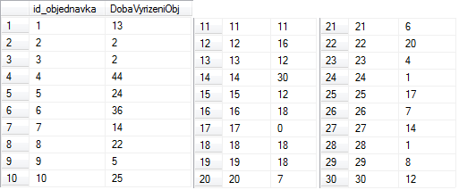

--Kolik různých druhů mobilních telefonů bylo objednáno v objednávce č. 7 a jaká byla celková hodnota této objednávky
11)SELECT COUNT (podrobnosti_obj.id_produkt) as ZakoupeneProduktyCelkem, SUM (Cena * objednane_mnozstvi) as ObjemObjednavky
FROM PODROBNOSTI_OBJ
inner join PRODUKTY
On PODROBNOSTI_OBJ.id_produkt=PRODUKTY.id_produkt
WHERE id_objednavka=7
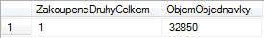

--Jaké mobilní telefony nebyly nikdy objednány
12)select * from PRODUKTY
where id_produkt not in (select id_produkt from PODROBNOSTI_OBJ)
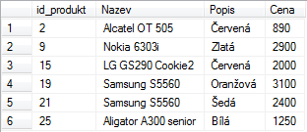

--Zobrazení mobilních telefonů, které jsou v cenovém rozmezí 800 a 1500 Kč
13)select * from Produkty
where Cena between 800 and 1500
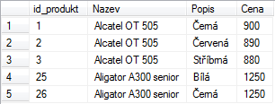

--Průměrná cena mobilních telefonů a počet typů, dle konkrétního názvu a počet druhů
14)select nazev, COUNT (nazev) as PocetTypu, AVG (Cena) PrumCena
from produkty
Group by nazev
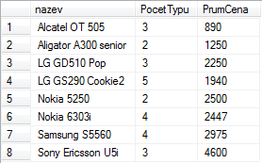

--Vypsání prvních pět značek podle abecedy a pak podle popisu
15)select Top 5 Nazev, Popis from Produkty
Order by Nazev, Popis;
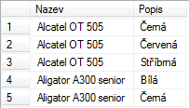

--Objednávky za posledních 30 dní od data 2011-04-15
16)select id_objednavka, datum_objednavky from objednavky where
datum_objednavky > DATEADD(day, -30, '2011-04-15')
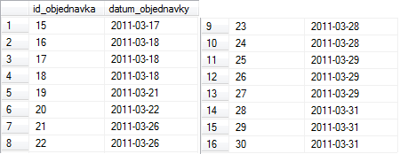

--Zobrazení počtu objednávek ke zpracování jednotlivými zaměstnanci
17)select ZAMESTNANCI.id_zamestnanec, Jmeno, Prijmeni, COUNT (ZAMESTNANCI.id_zamestnanec) as PocetObjednavek
from ZAMESTNANCI
left join OBJEDNAVKY on OBJEDNAVKY.id_zamestnanec=ZAMESTNANCI.id_zamestnanec
Group by ZAMESTNANCI.id_zamestnanec, Jmeno, Prijmeni;
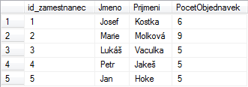

--Smaže zákazníky, kteří neprovedli žádnou objednávku
18)delete from ZAKAZNICI
where id_zakaznik not in (select id_zakaznik from OBJEDNAVKY)

SELECT * FROM ZAKAZNICI;

--Vložení nového zákazníka
19)Insert into zakaznici (id_zakaznik, Jmeno, Prijmeni, Ulice, Mesto, PSC)
Values (16, 'Lucie','Krajíčková', 'Na horách 8', 'Zlín', '70600');

SELECT * FROM ZAKAZNICI;

--Zvýšení cen o 10% u Nokie5250 a Alcatelu OT 505
19)update produkty
set cena = cena*1.1
where Nazev like 'Alcatel OT 505' or Nazev like 'Nokia 5250'

SELECT * FROM produkty;
